Министерство науки и высшего образования Российской Федерации
Федеральное государственное автономное
образовательное учреждение высшего образования
«НАЦИОНАЛЬНЫЙ ИССЛЕДОВАТЕЛЬСКИЙ УНИВЕРСИТЕТ ИТМО»

ОТЧЕТ по лабораторной работе
«Готовность к чрезвычайным ситуациям.
Персональная ответственность. Пожарная безопасность»
по дисциплине «Безопасность жизнедеятельности»

Автор: | Мочеков Семён Сергеевич
Факультет: | ИТиП
Группа: | M3236
Преподаватели: | Мария Фокс


Санкт-Петербург 2023
Цель работы:
Взять на себя личную ответственность за безопасность моей жизни, здоровья и имущества, разработать и реализовать для себя меры безопасности в пределах моего места проживания и моей семьи для защиты от чрезвычайных происшествий локального и масштабного характера.

Задачи работы:
- проанализировать текущие и наиболее вероятные риски моей жизни, здоровью и имуществу,
- собрать подробную информацию о защите моего места проживания от пожарной опасности,
- разработать и реализовать для себя предупредительные меры для защиты от чрезвычайных происшествий,
- продумать и предпринять конкретные шаги для обеспечения максимальной безопасности меня и моих близких.

Задание 1: Проработка безопасности ежедневной жизни
Провести анализ вероятных опасностей вашей жизни, здоровью, имуществу безопасности в пределах своего места проживания и своей семьи и реализовать конкретные шаги для минимизации рисков и возможных последствий чрезвычайных ситуаций.
Пункт 1.1.
Таблица 1 – Анализ наиболее вероятных в моем месте проживания чрезвычайных ситуаций (масштабных и локальных)
Мой адрес: | г. Санкт-Петербург, пер. Вяземский, 5-7
Масштабные ЧС: | Наводнение, военная угроза, взрыв отопительной системы, пожары
Локальные ЧС: | Пожар на кухне напротив комнаты, Перегорание проводки комнаты, разрушение потолка, падение шкафов
Опишите ниже, какие меры предприняты с вашей стороны и со стороны муниципальных органов для минимизации вышеуказанных рисков ЧС.
Меры по минимизации рисков и последствий масштабных ЧС:
Система оповещения жильцов о ЧС. Соответствие строений нормам пожарной безопасности, наличие путей эвакуации и огнетушителей, запасные и аварийные выходы. Специальная архитектура водной защиты. Регулярное обслуживание теплотрасс и котелен. Система гражданской безопасности.

Меры по минимизации рисков и последствий локальных ЧС в моем доме:
Защитная дверь на кухне, система оповещения о пожаре. Наличие в здании электрика и регулярное обслуживание электросети здания. Капитальный ремонт и дополнительный уровень покрытия потолка. Разгрузка и укрепление конструкции шкафов.
Пункт 1.2.
Таблица 2 – Критические показатели загрязненности окружающей среды в моем месте проживания
Мой адрес: | г. Санкт-Петербург, пер. Вяземский, 5-7
Вещество № 1, класс опасности: | Опасное загрязнение почв металлами. 64-128 Zc.
Вещество № 2, класс опасности: | Среднее загрязнение свинцом. Превышение ПДК в 3-5 раз, 90-150мг/кг.
Вещество № 3, класс опасности: | Концентрация диоксинов в почве. Превышение ПДК в 0.9–1.5 раз. 3–5 нг/кг
Примечание: Используйте сервис (для Санкт-Петербурга) для вашего адреса.
Опишите ниже, какие меры предприняты с вашей стороны и со стороны муниципальных органов для минимизации влияния этих токсичных веществ.
Меры по минимизации влияния токсичных веществ, загрязняющих окружающую среду в моем микрорайоне:
Сосредоточение внимания на использовании возобновляемых источников энергии, в частности солнечной. Сокращение потребления и внедрение экологически безопасных методов утилизации одноразовых пластиковых изделий, таких как пакеты и стаканчики. Активное применение товаров, которые можно использовать повторно. Снижение уровня выбросов вредных веществ в воздух, воду и почву, включая выхлопные газы и другие загрязнители.

Пункт 1.3.
Таблица 3 – Потенциальные угрозы здоровью со стороны организации моего учебного или рабочего места
Мое учебное или рабочее место: | Стол в комнате, коворкинг университета, офис в университете
Постоянно воздействующие вредные факторы: | Работа в сидячем положении, постоянная нагрузка на глаза, а также мышцы шеи и спины, недостаточное освещение рабочего пространства и фоновый шум, мешающий сосредоточиться. Плохое состояние воздуха. Недостаток солнца.
Потенциальные факторы риска: | Полка над рабочим столом. Конструкционные проблемы здания университета. Шаткий стул.

Пункт 1.4.
Таблица 4 – Список шагов для защиты моей жизни, здоровья, имущества
Предпринятые меры и шаги: | Корректное подключение электроприборов, организация проводов в кабель-каналах, а также недопустимость присутствия жидкостей и сыпучих материалов на рабочем столе. Мониторинг закрытия входов в комнату. Регулярное проветривание. Мониторинг состояние конструкций.
Планируемые в ближайший месяц шаги: | Увеличение рабочего пространства. Обновление оборудования.

Задание 2: Ответственные и доверенные лица
Выяснить, составить в список, записать в телефон контакты всех лиц и организаций, обращение к которым экстренно потребуется в случае чрезвычайной ситуации. Для государственных организаций – дополнительно выяснить адрес.

Пункт 2.1.
Таблица 5 – Список контактов экстренных служб (телефоны и адреса)
Районная поликлиника | - Государственная поликлиника 32. Пер. Вяземский 3, телефон для вызова врача: +7 812 241 29 82.  - Медицинская лаборатория «Хеликс», наб. реки Карповки, 5, телефон: 8-800-700-03-03
Травмпункт | Травматологическое отделение поликлиники № 31 университета ПСПб ГМУ им. АК. И. П. Павлова, круглосуточно, ул. Льва Толстого 6–8 АБ (корпус 6).
Больница | Городская клиническая больница 31, пр. Динамо, 3. 8-812-246-00-24
Отделение полиции | Участковый пункт полиции. Адрес: ул. Ординарная 11(1 этаж). Тел.: 8-812-937-81-94. График приема: вт, чт 17:00–19:00; сб 15:00–16:00.  Отдел внутренних дел (милиции) (ОВД) Петроградского РУВД г. Санкт-Петербурга. Адрес: ул. Большая Монетная, 20 Телефон: 8-812-232-43-02.
Пожарный надзор | Большой пр-т петроградской стороны, 11/2, Санкт-Петербург, +7 (812) 232-88-40.
Глазной центр | -Офтальмологический центр Зрение. Адрес: просп. Добролюбова, 20, корп. 1, +7 (812) 603-89-01
Коммерческая скорая помощь | -Отдел скоро медицинской скорой помощи. Адрес: ул. Льва Толстого, 6-8 лит. Я, тел.: 8-812-338-66-41  -Скорая помощь «Корис». Адрес: наб. Черной речки, 41, корпус 2Б, 8-812-327-13-13
Роддом | -Клиника акушерства и гинекологии ПСПбГМУ им. Павлова И. П., приёмное отделение. ул. Льва Толстого,6-8 лит. З, тел.: +7 (812) 338-60-02,+7 (812) 429-03-33,+7 (812) 429-03-40,+7 (812) 338-60-50  - Роддом НИИ акушерства и гинекологии ОТТА, филиал на адмиралтейской. Адрес: Менделеевская линия, 3, тел.: +7 (812) 328-98-71

Пункт 2.2.
Таблица 6 – Список контактов ответственных и доверенных лиц
Адвокат | Бурлетов Л. В. +7 (812) 988-66-14
Страховая компания | СК «ИНГОССТРАХ-М», г. Санкт-Петербург,, Левашовский пр-кт., д. 15, лит. А, тел.: +7 (812) 332-10-10
Участковый полицейский | Морозов Владислав Александрович, тел.: +7 (812) 2325729. Адрес отделения: г. Санкт-Петербург, ул. Ординарная, 11/85. Почтовый адрес: Ординарная, 11, Малый проспект П.С., 85. Аптекарский остров, Петроградский район, Санкт-Петербург 197136.
Участковый врач | Семенчук Елена Ивановна, тел.: 8-812-242-32-49, Поликлиника 32, участок №1.
Управляющая компания | - АО «Петербургская сбытовая компания», 195009, ГОРОД САНКТ-ПЕТЕРБУРГ, УЛИЦА МИХАЙЛОВА, д. ДОМ 11  Тел.: +7 (812) 303 69 69  - ГУП "Водоканал Санкт-Петербурга", 191015, ГОРОД САНКТ-ПЕТЕРБУРГ, УЛИЦА КАВАЛЕРГАРДСКАЯ, д. 42  тел.: +7 (812) 305-09-09  - ООО "ПЕТЕРБУРГТЕПЛОЭНЕРГО",190103, ГОРОД САНКТ-ПЕТЕРБУРГ, УЛИЦА ДРОВЯНАЯ, д. ДОМ 6–8, к. ЛИТЕР А, кв. ОФИС 101-708  тел.: +7 (812) 334 50 60
Охранный комплекс | ГРУППА КОМПАНИЙ «РАДИУС», +7 (812) 318-72-04
Лифтовой сервис | +7 (911) 910-97-05
Сантехник | +7 (812) 91-91-461
Электрик | +7 (812) 190-50-79
Оконный мастер | +7 (812) 313-24-05
Ремонт дверей и замков | +7 (812) 925-19-11
Родственники | Мочекова Мария Владимировна (мать)  Мочекова Надежда Игоревна (бабушка)
Няня / уборщица | -

Задание 3: Пожарная безопасность
Ознакомиться с доступными мерами предупреждения и борьбы с пожарами в вашем месте проживания, составить фотоотчет.
Пункт 3.1.
Таблица 7 – Высокая пожарная нагрузка в месте моего проживания
Пожароопасный объект № 1 | Плиты с открытым нагревательным элементом
Пожароопасный объект № 2 | Холодильник, подключенный в сеть с помощью удлинителя.
Пожароопасный объект № 3 | Бельевая с хранилищем белья.
Опишите ниже, какие меры предприняты с вашей стороны для минимизации пожарной опасности перечисленных выше объектов.
Меры по снижению пожарной опасности в месте моего проживания:
Огнетушители и пожарные рукава, герметичная защита пожароопасных мест, регулярное обслуживание оборудования

Пункт 3.2.
Сфотографируйте местонахождение ближайших к Вашему месту проживания пожарных шкафов, пожарных рукавов, сигнализации, огнетушителей (на Вашем этаже, в подъезде, доме). Приложите фотосъемку к отчету.

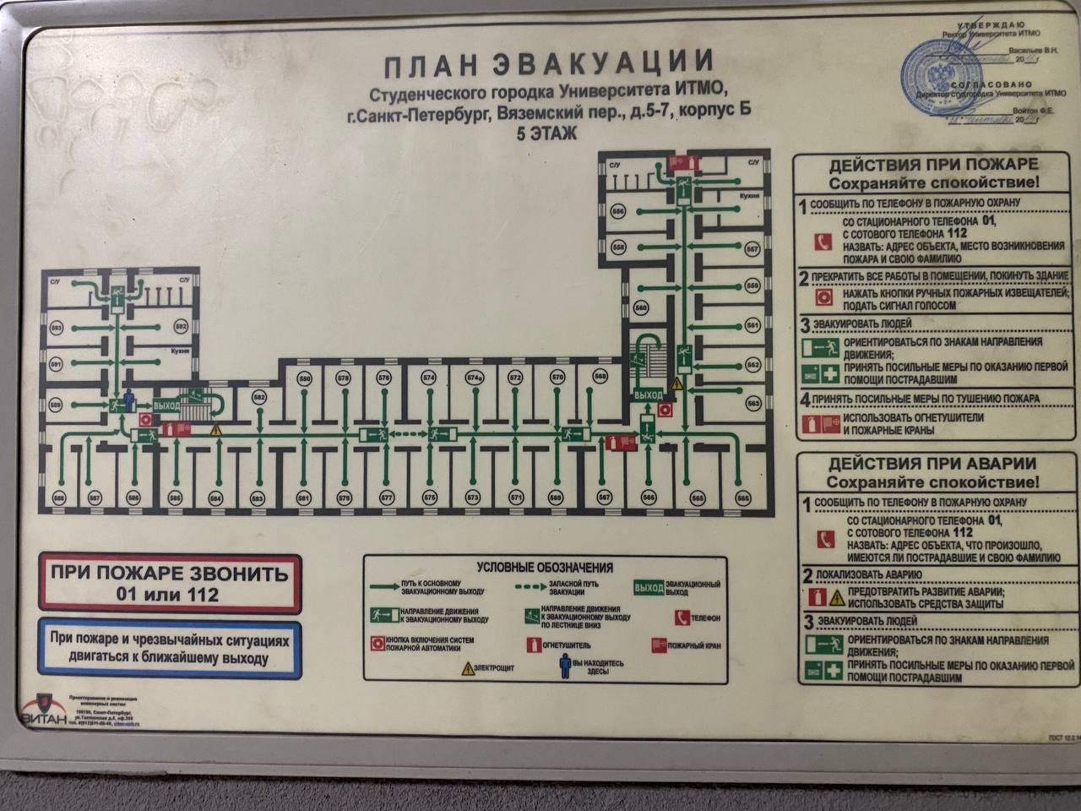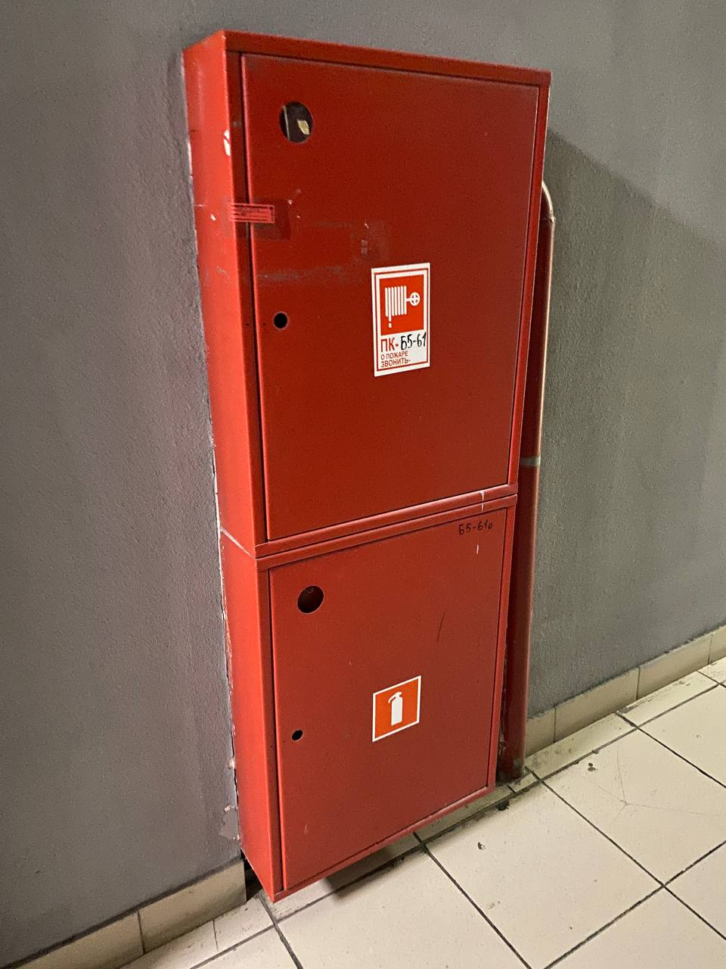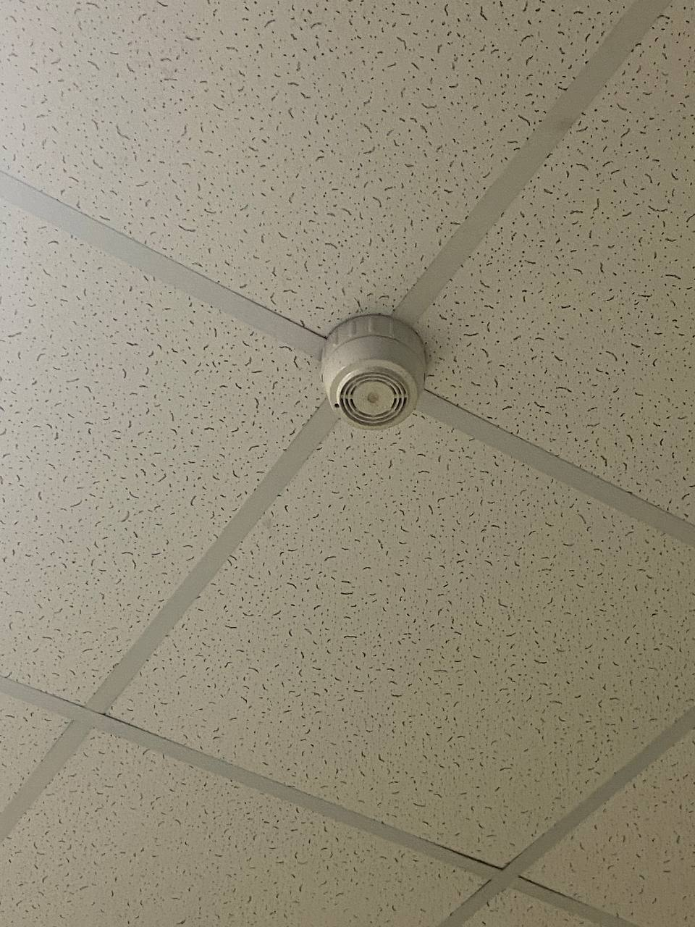

Пункт 3.3.
Сфотографируйте расположение пожарных выходов, черных лестниц в вашем подъезде, доме.
Сфотографируйте ближайший пожарный проезд к Вашему дому и подъезду, расположение пожарного гидранта.
Обозначьте на фрагменте карты города ваш дом и местоположение перечисленных объектов. Приложите сделанные фотографии к отчету.
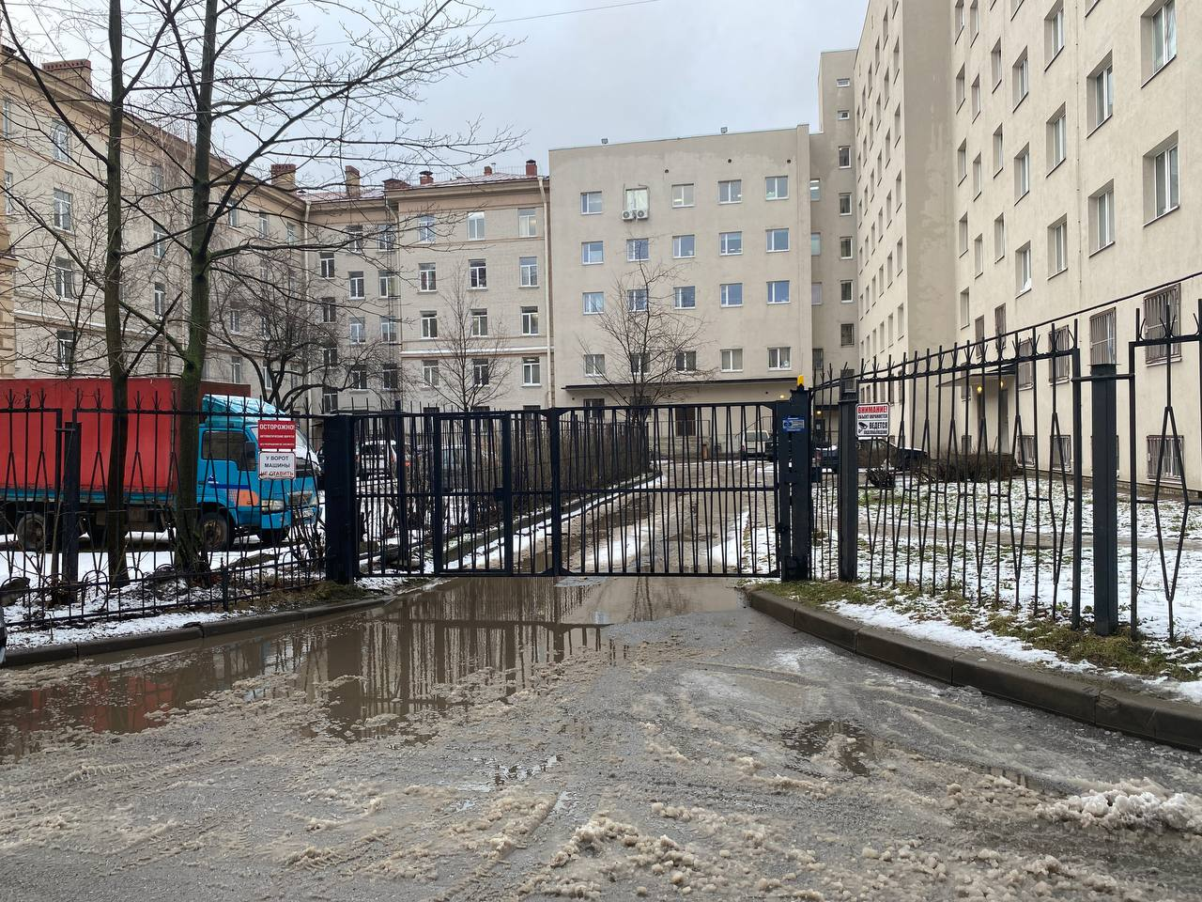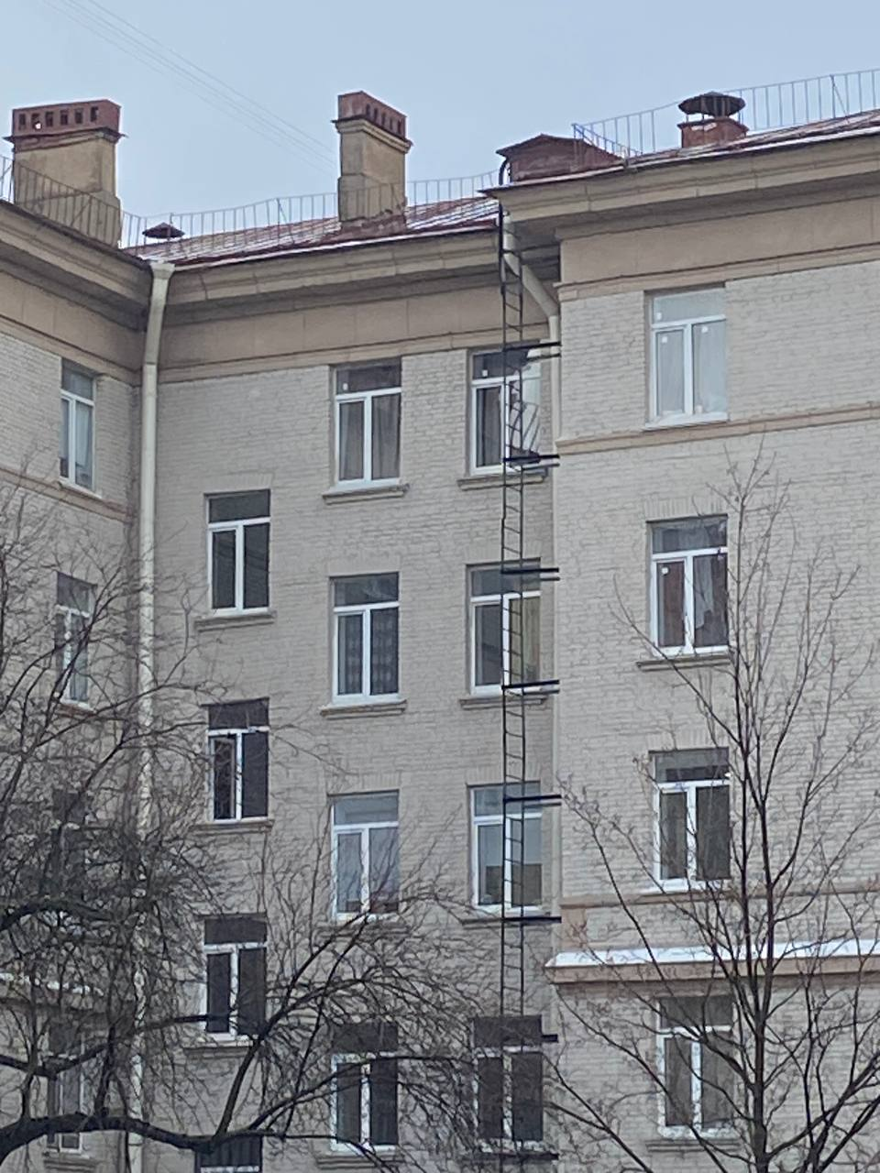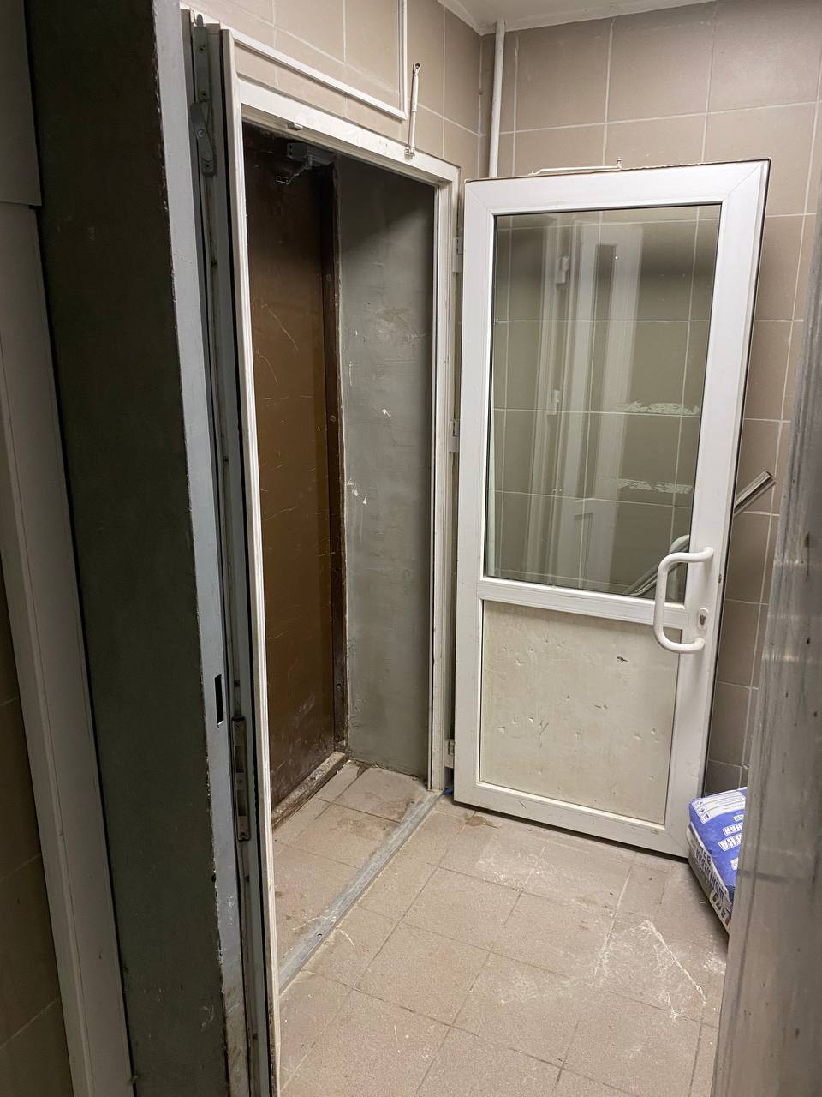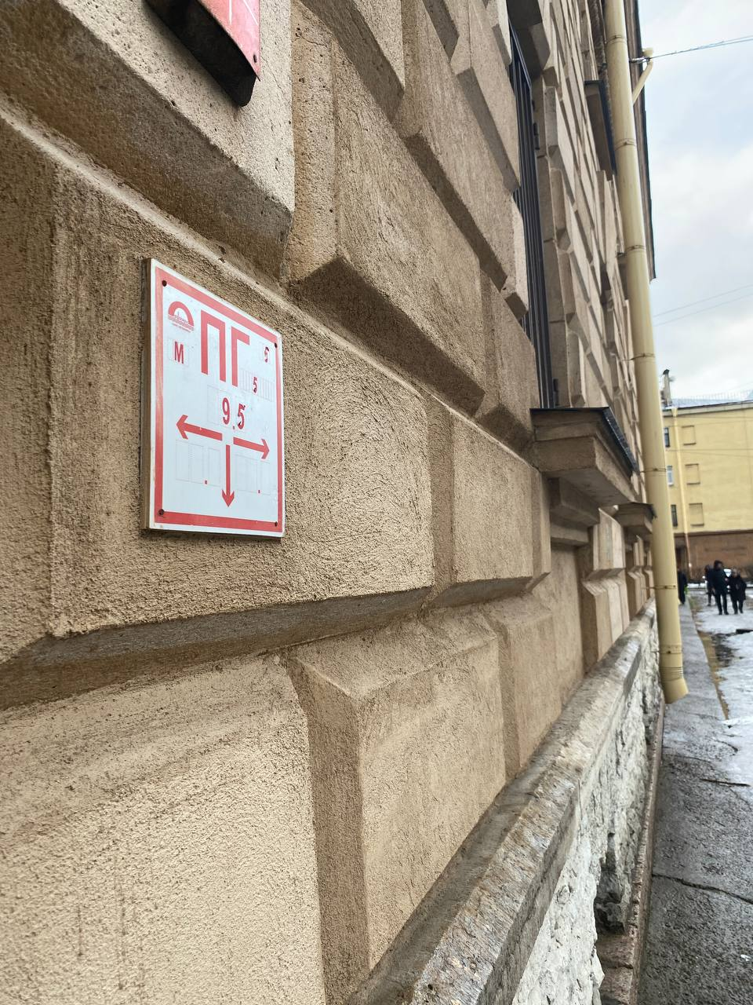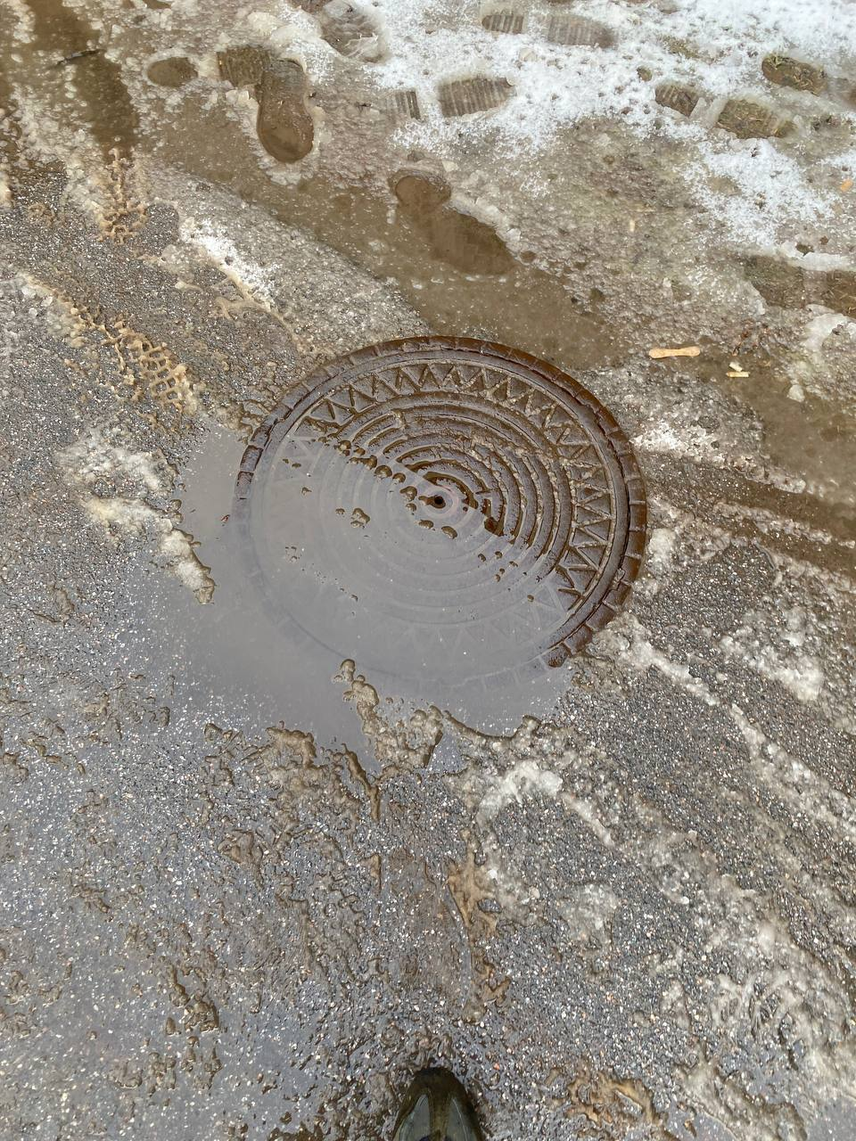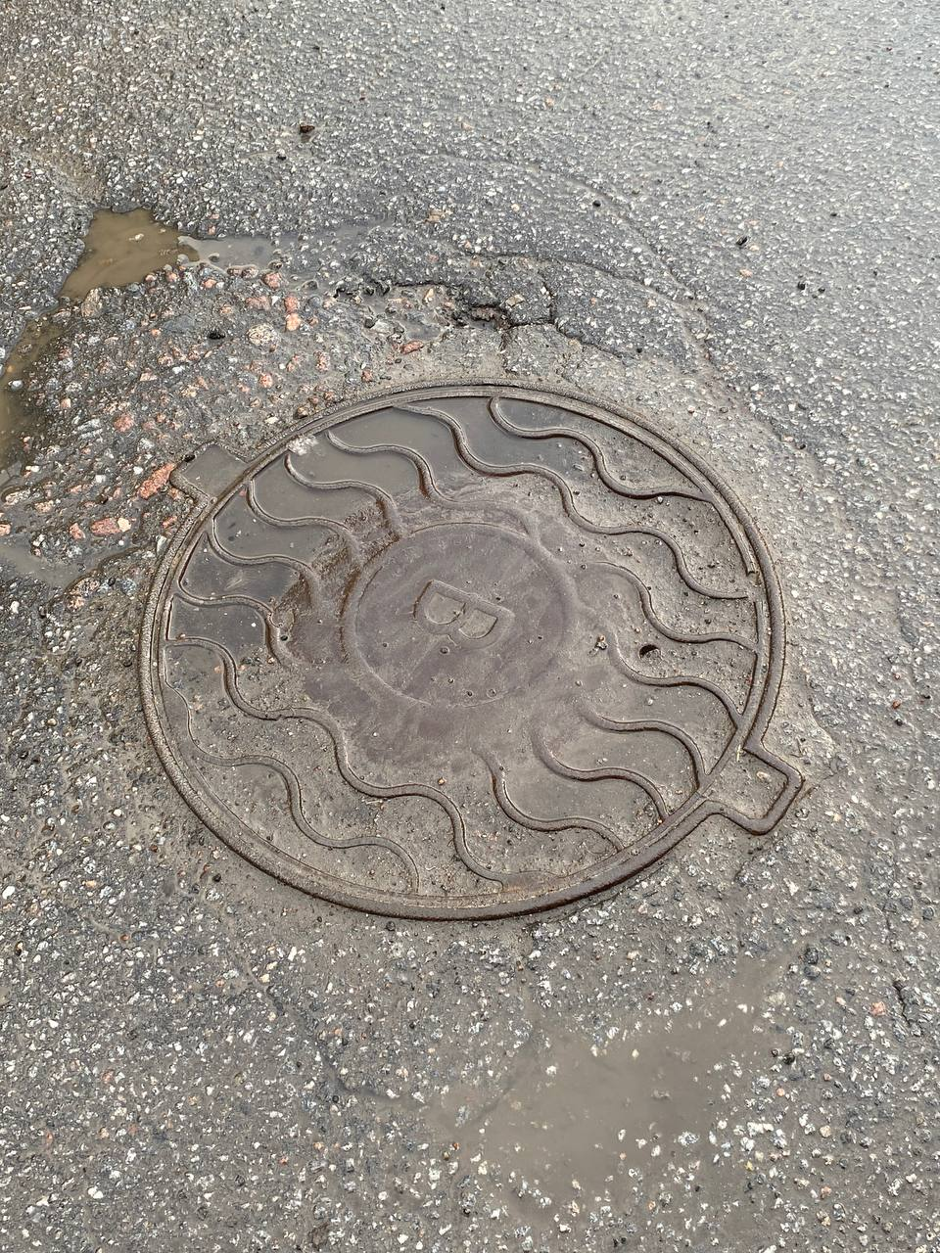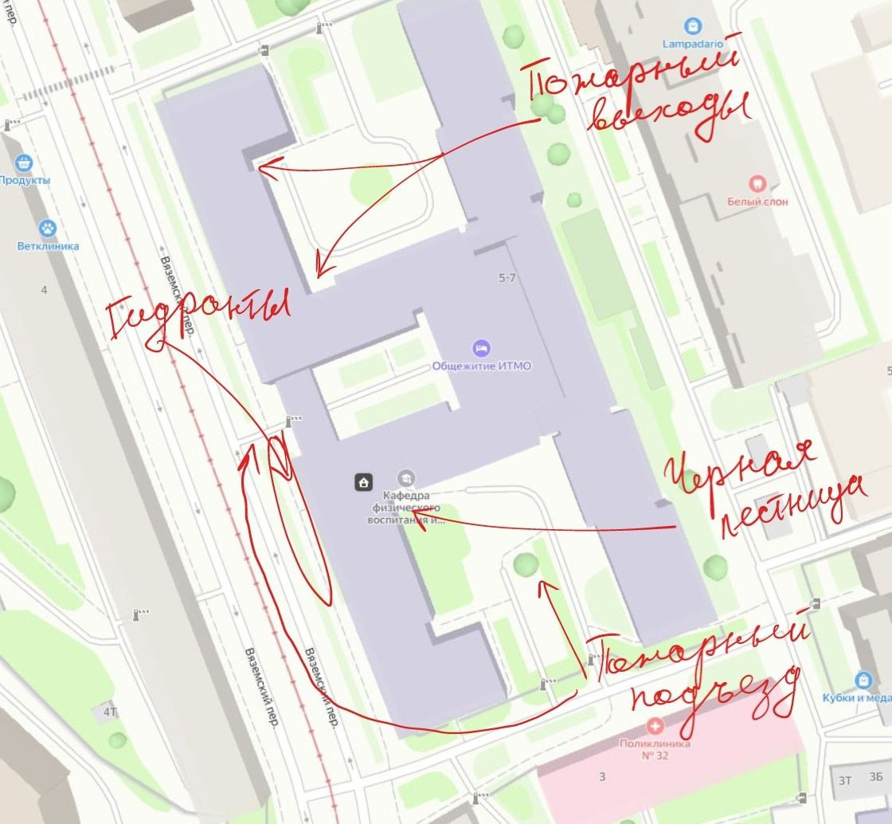 Выводы по лабораторной работе:
В ходе выполнения работы я выявил для себя наиболее полезные и необходимые, на мой взгляд контакты, такие как: контакты участкового полицейского, скорой помощи и электрика. До прохождения мною этого курса и выполнения данной работы, менее всего продуманы были аспекты ближайших мест экстренной важности и пожаробезопасности в районе дома. В результате работы у меня изменилось отношение к своей безопасности, появились номера и контакты всех необходимых служб, для осуществления безопасности своей жизни, я узнал детальнее карту местности и потенциал некоторых опасностей.

